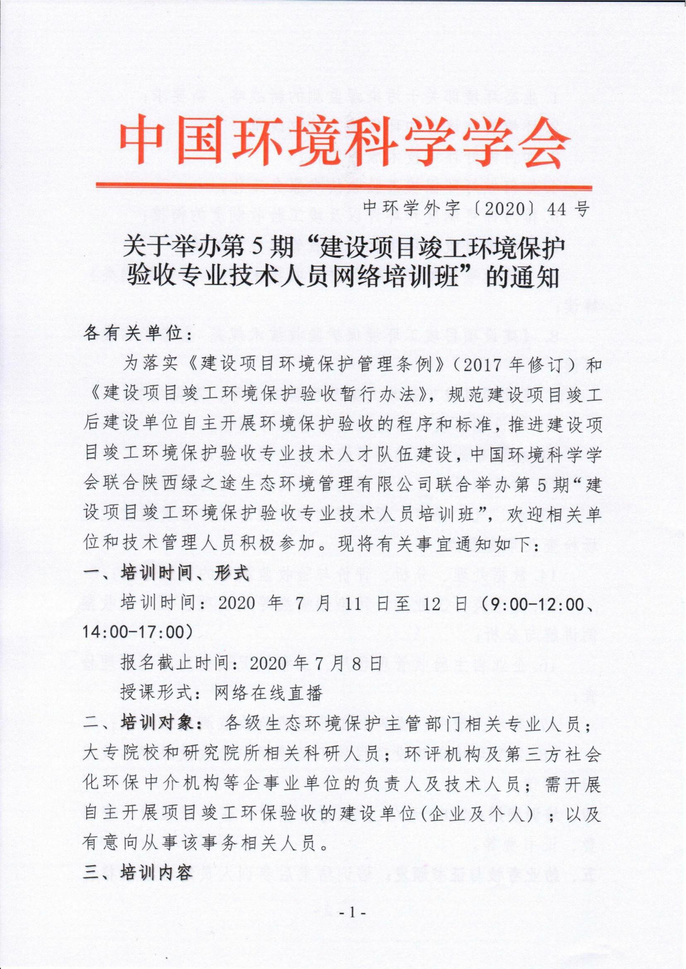
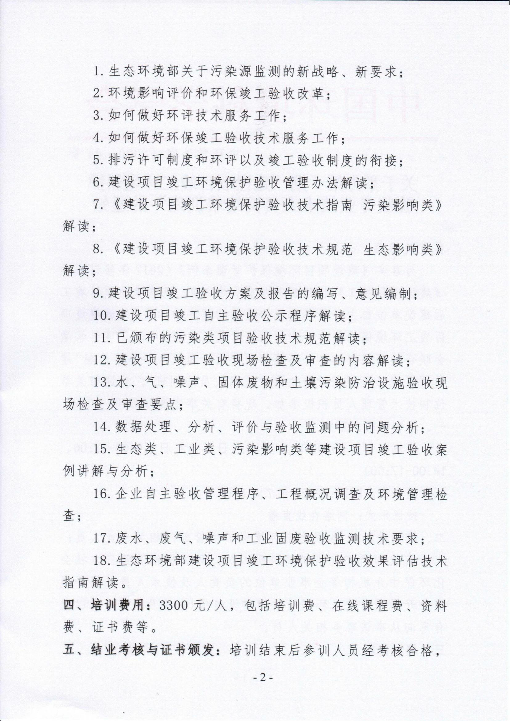
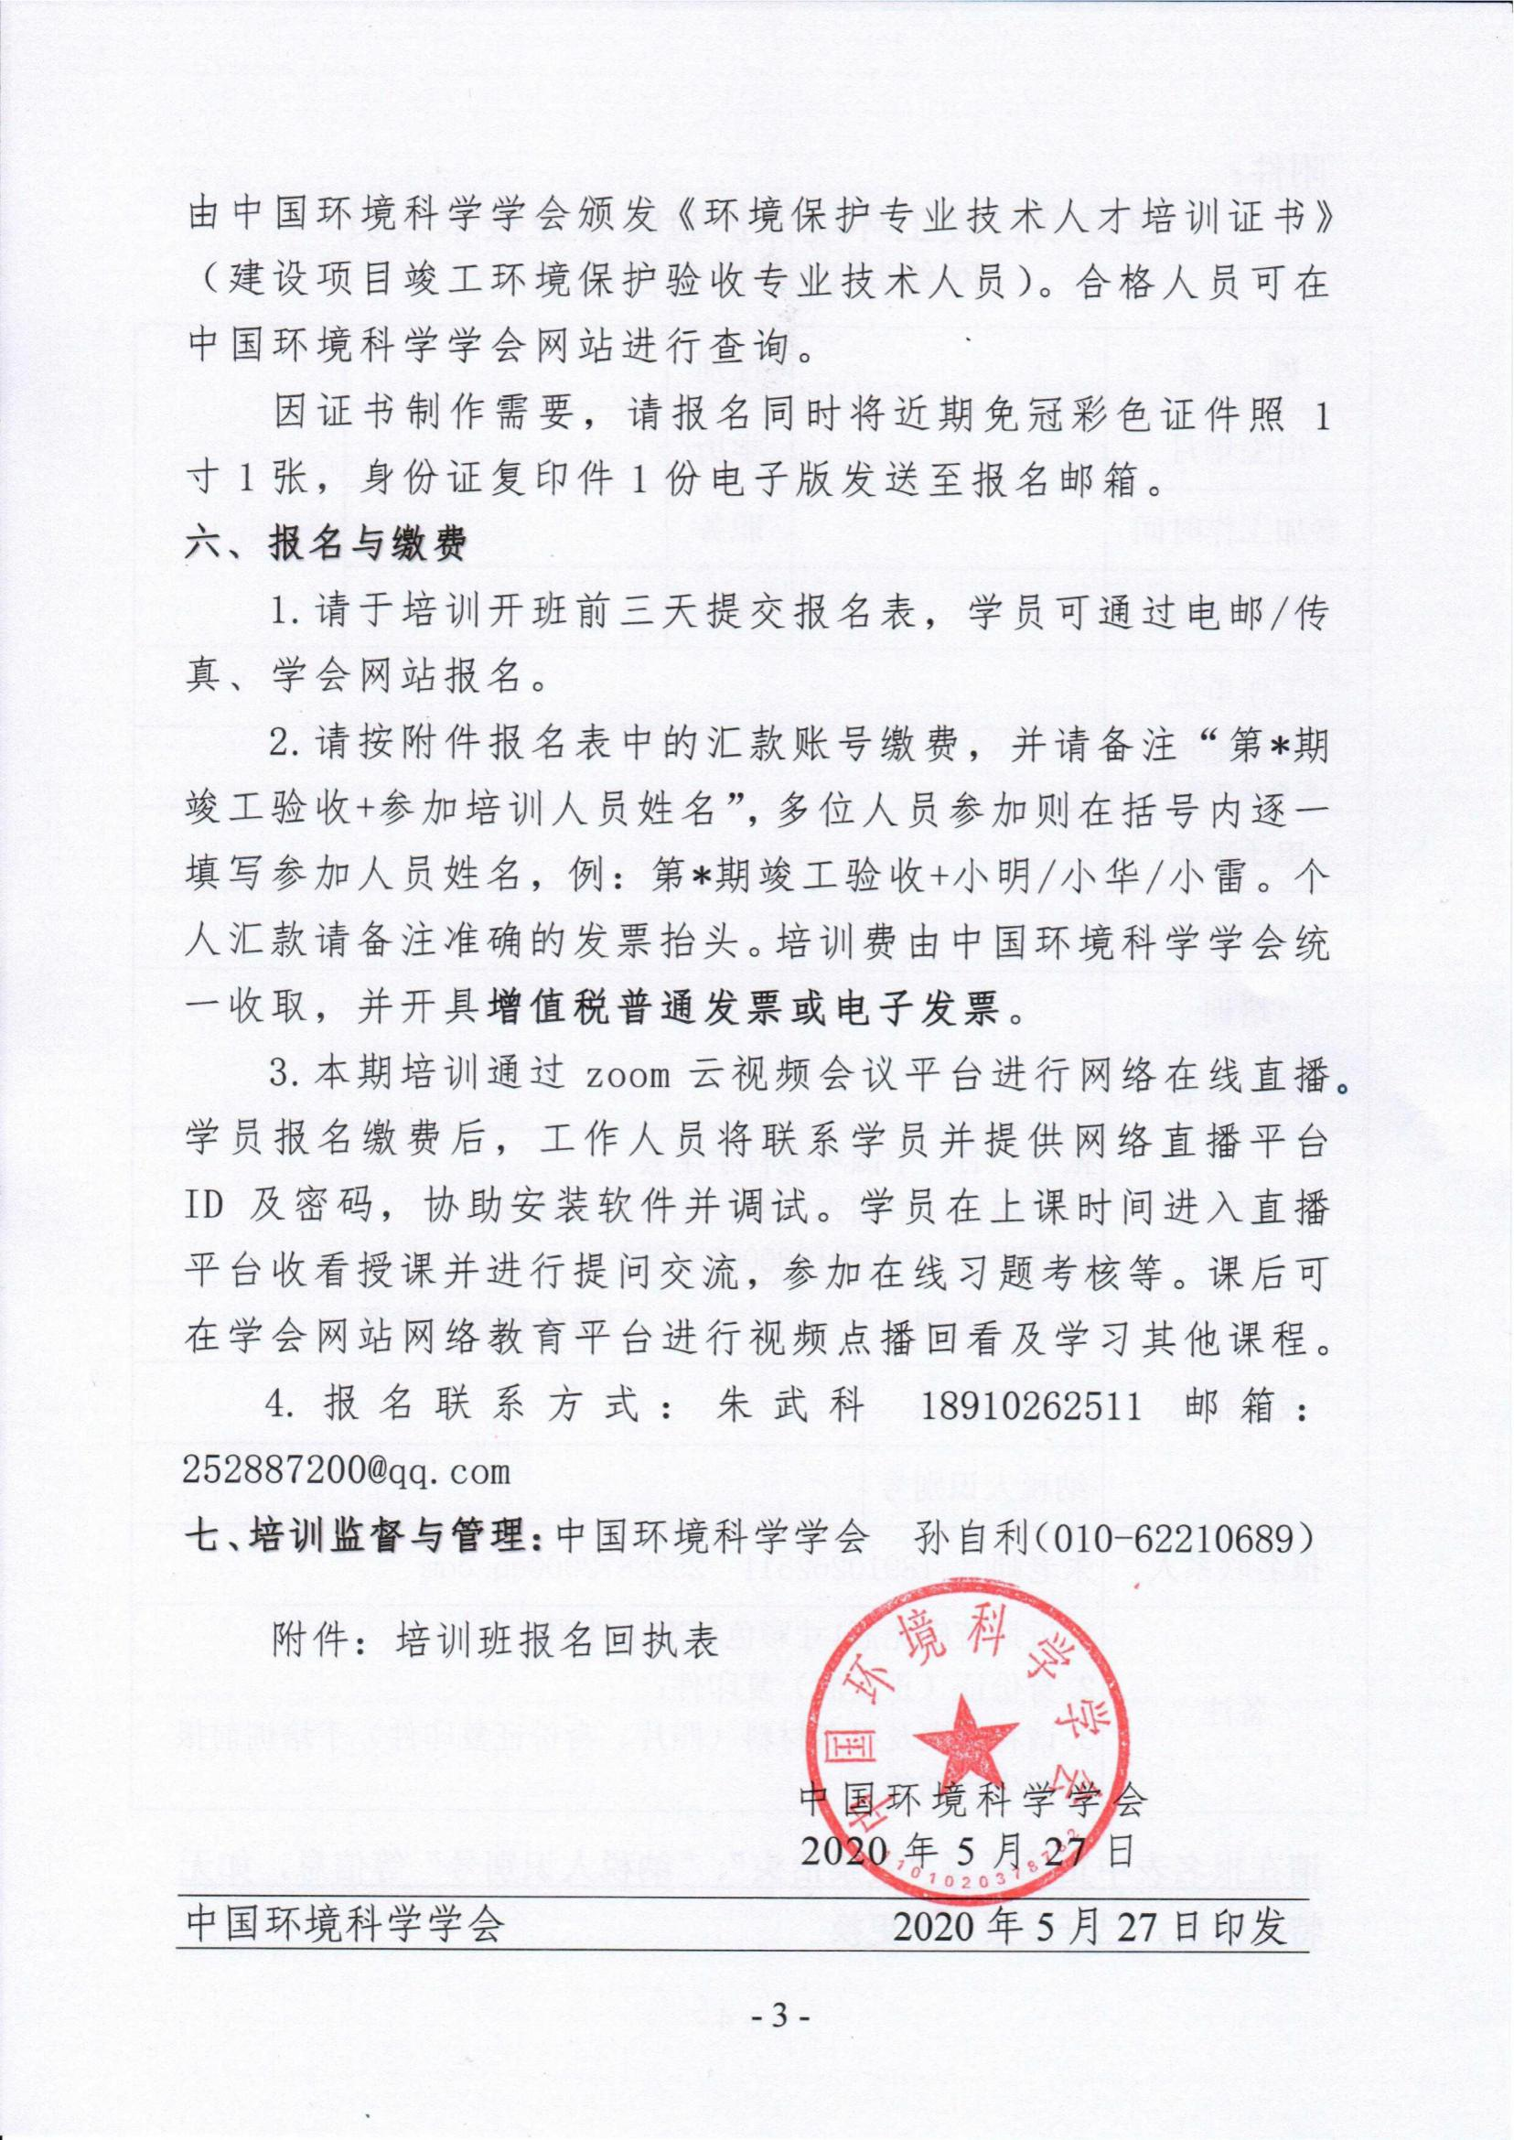

附件：
建设项目竣工环境保护验收专业技术人员
网络培训班报名回执表
姓 名 |  |  | 性别
出生年月 |  |  | 学历
参加工作时间 |  |  | 职务
联系电话 |  |  | 专业
工作单位
电子邮箱
身份证号
汇款账号 | 帐 户 名：中国环境科学学会  开户银行：中国光大银行北京礼士路支行  银行账号：75010188000331250
开票信息 | 发票类型 | □增值税普通发票
 | 发票抬头
 | 纳税人识别号
培训关注内容
报名联系老师 | 联 系 人：高老师  手 机：18613875100 邮 箱：958072869@qq.com
备注 | 1.近期蓝底免冠1寸彩色标准证件照；  2.身份证（正反面）复印件；  3.请将此表及报名材料（照片、身份证复印件）于培训前报至招生组邮箱
请在报名表中正确填写“发票抬头”、“纳税人识别号”等信
息，如无特殊情况，已开发票不予更换。

